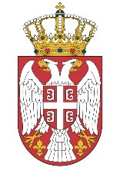
Република Србија
МИНИСТАРСТВО ГРАЂЕВИНАРСТВА,
САОБРАЋАЈА И ИНФРАСТРУКТУРЕ
Сектор за друмски транспорт,
путеве и безбедност саобраћаја
Датум: 20.8.2020.

ОБАВЕШТЕЊЕ

Овим путем вас обавештавамо да је Република Србија приступила Протоколу уз Конвенцију о Уговору за међународни превоз робе друмом (CMR). Протокол за Републику Србију ступа на снагу 17. септембра 2020. године.

Срдачан поздрав,

Сектор за друмски транспорт, путеве и безбедност саобраћаја

